实验二 手动组网及熟悉网络分层

姓名： 郭治洪 班级： 物联网1603 学号：201616070320

实验2.1拓扑布局和建立小型网络

学习目标
- 正确识别网络中使用的电缆
- 物理连接点对点交换网络
- 验证每个网络的基本连通性

简介：
许多网络问题都可以在网络的物理层解决。因此，必须清楚了解网络连接使用哪些电缆。在 OSI 模型的物理层（第 1 层），终端设备必须用介质（电缆）连接。所需的介质类型取决于连接的设备类型。在本实验的基本部分，将使用直通电缆或跳线电缆来连接工作站与交换机。此外，两台或以上的设备使用分配的地址进行通信。网络层（第 3 层）需要唯一的地址（也称为逻辑地址或 IP 地址），以便数据能到达适当的目的设备。本实验的编址方案将应用于工作站，并且用于设备之间的通信。

任务 1：创建点对点网络

步骤 1. 获取实验要使用的设备和资源。
需要的设备：2 个工作站、1 根以太网电缆

任务 2：确定网络中使用的电缆
在连接设备之前，必须先确定要使用的介质类型。本实验使用交叉电缆和直通电缆。
使用交叉电缆连接两个工作站上网卡的以太网端口。这就是以太网电缆。查看插头时，您会发现电缆两端相对的位置分别是橙色线和绿色线。使用直通电缆将路由器的以太网端口连接到交换机端口，或将工作站连接到交换机端口。这里也用以太网电缆。查看插头时，您会发现电缆两端的每个引脚位置完全相同。

步骤 1. 连接点对点网络。
使用正确的以太网电缆将两个工作站连接到一起。将电缆的一端连接到 PC1 上的 NIC 端口，另一端连接到 PC2。

任务 3：配置地址并测试

步骤 1. 应用第 3 层地址到工作站。
要完成此任务，必须遵循下面的逐步说明。
- 单击要为其分配地址的 PC。
- 单击 Desktop（桌面）选项卡
- 单击 IP Configuration（IP 配置）选项卡
- 在 IP address（IP 地址）框中输入 IP 地址 192.168.1.2（若为 PC1）。（若为 PC2，则输入 IP 地址 192.168.1.3。）
- 按 tab 键，将会自动输入子网掩码。子网地址应为 255.255.255.0。如果没有自动输入此地址，请手动输入
- 关闭 IP 配置窗口

步骤 2. 验证连通性。
要测试连通性，请遵循以下说明：
- 单击 PC1
- 单击 Desktop（桌面）选项卡
- 单击 Command Prompt（命令提示符）选项卡
- 键入 ping 192.168.1.3，然后按 Enter
ping 命令的输出是什么？
如果 ping 命令显示错误消息，或者无法接收其它工作站的回复，请根据需要排除故障。需要排除故障的可能区域包括：
- 确认两个工作站上的 IP 地址正确
- 确定工作站之间连接了正确类型的电缆
如果拔下网络电缆后 ping 另一个工作站，ping 命令的输出是什么？
网络拓扑图示例如下：
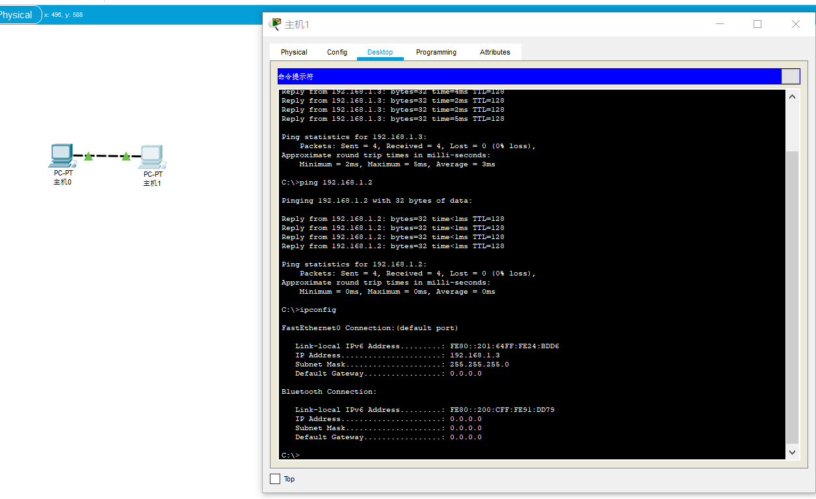
使用交叉直连线连接。并配置两个机器在相同的网关内，相同的子网掩码地址，才能ping通。

实验2.2使用 TCP/IP 协议和 OSI 模型

学习目标
- 学习 PT 如何使用 OSI 模型和 TCP/IP 协议。
- 研究数据包的内容和处理

简介：
- 在 Packet Tracer 的模拟模式中，可以看到有关数据包及其如何被网络设备处理的详细信息。常见的 TCP/IP 协议在 Packet Tracer 中都有建模型，包括 DNS、HTTP、TFTP、DHCP、Telnet、TCP、UDP、ICMP 和 IP。网络设备如何使用这些协议创建和处理数据包，在 Packet Tracer 中是通过 OSI 模型表示方法显示的。协议数据单元简称为 PDU，是对传输层的数据段、网络层的数据包和数据链路层中的帧的通用描述。
任务 1：学习 PT 界面

步骤1.从实时模式切换到模拟模式
在 PT 界面右下方的远端可以切换实时模式和模拟模式。PT 始终以实时模式启动，在此模式中，网络协议采用实际时间运行。不过，Packet Tracer 的强大功能在于它可以让用户切换到模拟模式来“停止时间”。在模拟模式中，数据包显示成动画信封，时间由事件驱动，而用户可以逐步查看网络事件。单击 Simulation（模拟）模式。
任务 2：研究数据包的内容和处理
步骤 1. 创建数据包并访问 PDU 信息窗口
单击 Web 客户端 PC。选择 Desktop（桌面）选项卡。打开 Web 浏览器。在浏览器中输入 Web 服务器的 IP 地址 192.168.1.254。单击 Go（转到）将会发出 Web 服务器请求。最小化 Web 客户端配置窗口。由于时间在模拟模式中是由事件驱动的，所以您必须使用 Capture/Forward（捕获/转发）按钮来显示网络事件。 将会显示两个数据包，其中一个的旁边有眼睛图标。这表示该数据包在逻辑拓扑中显示为信封。在 Event List（事件列表）中找到第一个数据包，然后单击 Info（信息）列中的彩色正方形。
步骤 2. 研究 OSI 模型视图中的设备算法
单击事件列表中数据包的 Info（信息）正方形（或者单击逻辑拓扑中显示的数据包信封）时，将会打开 PDU Information（PDU 信息）窗口。OSI 模型将组织此窗口。在我们查看的第一个数据包中，请注意 HTTP 请求（在第 7 层）是先后在第 4、3、2、1 层连续封装的。如果单击这些层，将会显示设备（本例中为 PC）使用的算法。查看各个层的变化。
步骤 3. 入站和出站 PDU
打开 PDU Information（PDU 信息）窗口时，默认显示 OSI Model（OSI 模型）视图。此时单击 Outbound PDU Details（出站 PDU 详细数据）选项卡。向下滚动到此窗口的底部。您将会看到 HTTP（启动这一系列事件的网页请求）在 TCP 数据段中封装成数据，然后依次封装到 IP 数据包和以太网帧，最后作为比特在介质中传输。如果某设备是参与一系列事件的第一台设备，该设备的数据包只有 Outbound PDU Details（出站 PDU 详细数据）选项卡；如果是参与一系列事件的最后一台设备，该设备的数据包只有Inbound PDUDetails（入站 PDU 详细数据）选项卡。一般而言，您将会看到出站和入站 PDU 详细数据，从而了解 Packet Tracer 如何为该设备建模的详细信息。
步骤 4. 数据包跟踪：数据包流动的动画
第一次运行数据包动画时，实际上是在捕获数据包，就像在协议嗅探器中一样。因此，Capture/Forward（捕获/转发）按钮意味着一次“捕获”一组事件。逐步运行网页请求。请注意，只会显示 HTTP 相关数据包；而其它协议（如 TCP 和 ARP）也有数据包，但不会显示。在数据包捕获过程中的任何时间，都可以打开 PDU Information（PDU 信息）窗口。播放整个动画，直到显示 "No More Events"（没有更多事件）消息。尝试此数据包跟踪过程 - 重新播放动画、查看数据包、预测下一步即将发生的事件，然后核实你的预测。

将服务器和电脑使用交叉线相连，并配置两个机器在相同的网关内，相同的子网掩码地址，两台机器可以ping通，使用模式模式可以进行抓包，观察到详细的过程。
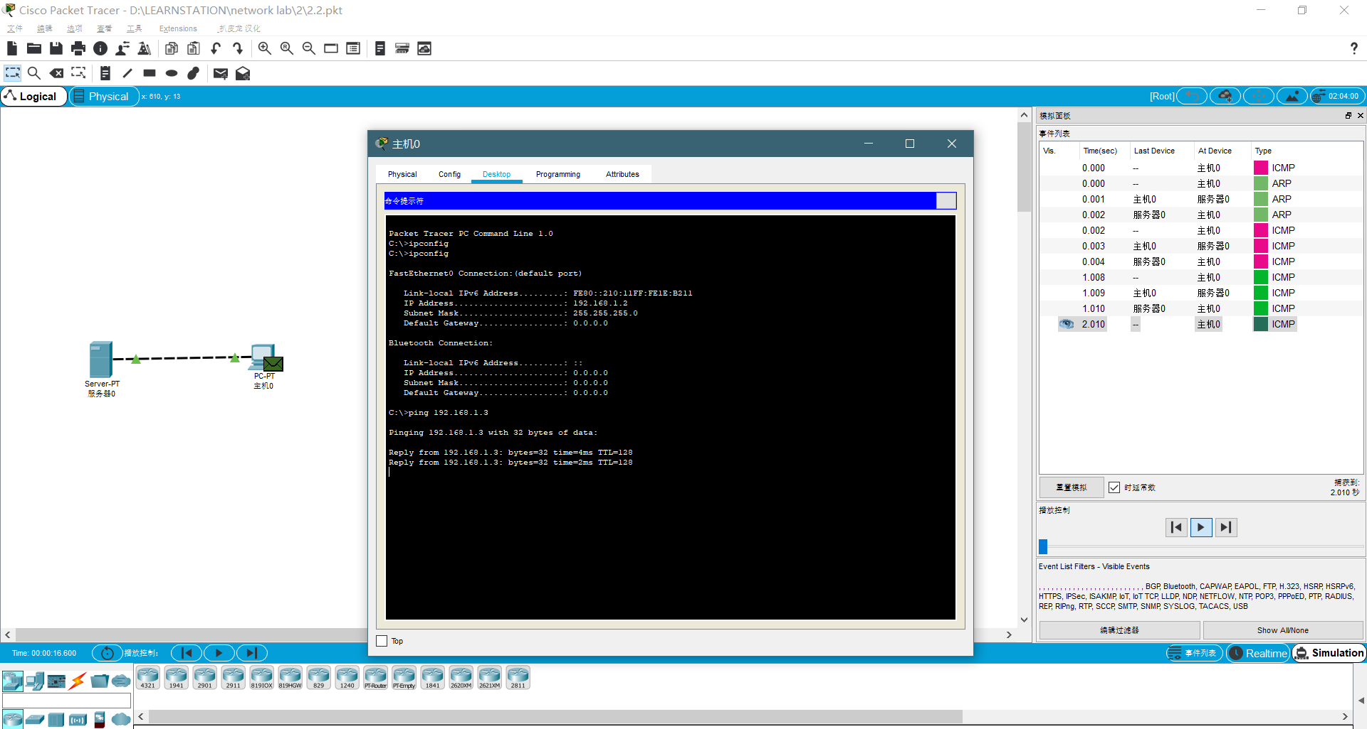

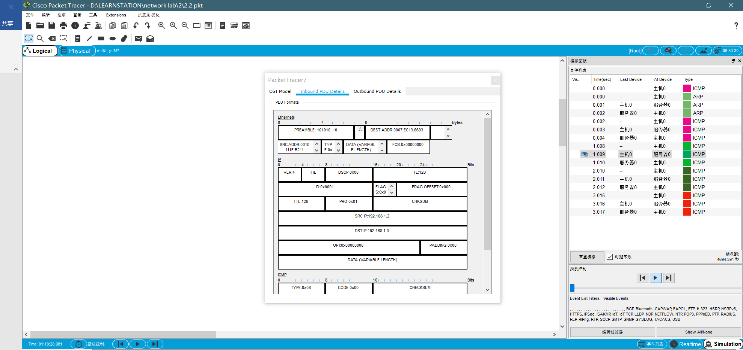在模拟跟踪中可以看到更将详细的数据，包括以太网帧,IP数据报，ICMP协议等，也可以在模拟跟踪的OSI的7层协议中如何处理相关数据，也可以了解到一些网络协议的相关工作原理。

感觉计算机网络又忘了，还需要复习。

